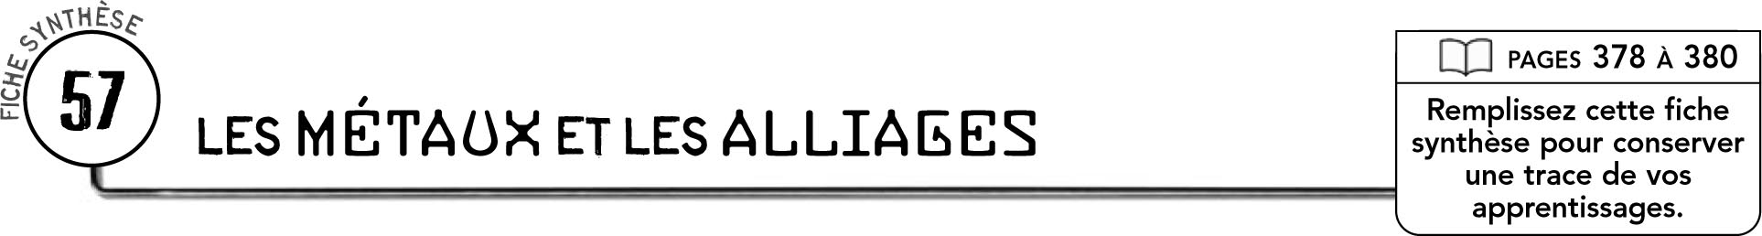

DÉFINITIONS
Un métal est
Un alliage est
Un alliage ferreux est
Un alliage non ferreux est

MÉTAUX LES PLUS UTILISÉS
 | Nom du métal |  |  | Symbole  chimique |  |  | Principales caractéristiques
 |  |  |  | Fe
 |  |  |  | Cu
 |  |  |  | Al
 |  |  |  | Zn
 |  |  |  | Mg
 |  |  |  | Ni
 |  |  |  | Cr
 |  |  |  | Sn

ALLIAGES LES PLUS UTILISÉS
Type d’alliages |  |  |  |  | Alliages |  |  |  | Composition et description
 |  |  |  |  |  | Acier |  |  | Mélange de fer et de carbone (moins de 1,5 % de carbone). On y ajoute souvent du nickel, du chrome et du zinc.

RÉSUMÉ DES PROPRIÉTÉS DES PRINCIPAUX MÉTAUX ET ALLIAGES
 | Propriété |  | Métaux ou alliages qu’on exploite pour cette propriété
 | Ductilité |  |  | Fer, cuivre, zinc, étain, laiton.

